МИНИСТЕРСТВО НАУКИ И ВЫСШЕГО ОБРАЗОВАНИЯ РОССИЙСКОЙ ФЕДЕРАЦИИ
Федеральное государственное бюджетное образовательное учреждение
высшего образования
«КУБАНСКИЙ ГОСУДАРСТВЕННЫЙ УНИВЕРСИТЕТ»
(ФГБОУ ВО «КубГУ»)

Факультет компьютерных технологий и прикладной математики

Кафедра вычислительных технологий

ЛАБОРАТОРНАЯ РАБОТА №2
Дисциплина: Конструирование алгоритмов и структур данных
Тема: «Даталогическое моделирование реляционной базы данных»

Работу выполнил: __________________________Абреч С.А.

Направление подготовки: 02.03.02 Фундаментальная информатика и информационные технологии

Направленность (профиль): Математическое и программное обеспечение компьютерных технологий

Доцент кафедры: _________________________А. А. Яхонтов

Цель: изучение принципов и инструментов проектирования реляционной базы данных, освоение средств моделирования предметной области в виде даталогической модели данных на примере системы учёта детских прививок.

1. Идентификация сущностей базы данных и связей между ними
На основе анализа предметной области, проведённого при выполнении лабораторной работы №1, выделены следующие сущности базы данных. Сущности разделены на справочные (условно-постоянная информация) и оперативные (текущая информация).

№ | Сущность | Атрибуты | Описание
СПРАВОЧНЫЕ СУЩНОСТИ
1 | Vaccine (Прививка) | id_vaccine (PK), name, disease, manufacturer, doses_required, min_age, description | Справочник вакцин: содержит информацию о доступных вакцинах, производителях, количестве доз и возрастных ограничениях
2 | MedicalOrganization (Медицинское учреждение) | id_org (PK), name, address, phone, type | Справочник медицинских учреждений: поликлиники, больницы, прививочные кабинеты
3 | VaccinationSchedule (Календарь прививок) | id_schedule (PK), id_vaccine (FK), recommended_age, dose_number, interval_days | Справочник национального календаря прививок: рекомендуемые возрасты и интервалы вакцинации
4 | Parent (Родитель) | id_parent (PK), full_name, phone, email, passport, address, relation | Справочник законных представителей детей
5 | Doctor (Медицинский работник) | id_doctor (PK), full_name, position, phone, email, experience_years, license_number, id_org (FK) | Справочник медицинского персонала, выполняющего вакцинацию
ОПЕРАТИВНЫЕ СУЩНОСТИ
6 | Child (Ребёнок) | id_child (PK), full_name, birth_date, gender, address, id_parent (FK), medical_card_number, blood_type, allergies | Оперативные данные о детях, подлежащих вакцинации
7 | VaccinationRecord (Журнал прививок) | id_record (PK), id_child (FK), id_vaccine (FK), id_doctor (FK), vaccination_date, dose_number, reaction, next_due_date, notes | Оперативные данные о фактах проведённых вакцинаций
8 | Appointment (Запись на прививку) | id_appointment (PK), id_child (FK), id_doctor (FK), appointment_date, status, notes | Оперативные данные о записях на приём для вакцинации
9 | VaccinationCertificate (Сертификат прививок) | id_certificate (PK), id_child (FK), issue_date, status, notes | Оперативные данные о выданных сертификатах вакцинации
10 | AdverseReaction (Побочная реакция) | id_reaction (PK), id_record (FK), description, severity, date_detected | Оперативные данные о зафиксированных побочных реакциях на вакцины

Таблица 2.1 – Сущности даталогической модели реляционной БД

2. ER-диаграмма логической модели данных
Логическая модель данных представлена в виде ER-диаграммы, разработанной с использованием CASE-средства. Сущности разделены на справочные (прямоугольники с двойной рамкой) и оперативные (прямоугольники с одинарной рамкой). Первичные ключи отмечены подчёркиванием, внешние ключи – курсивом.
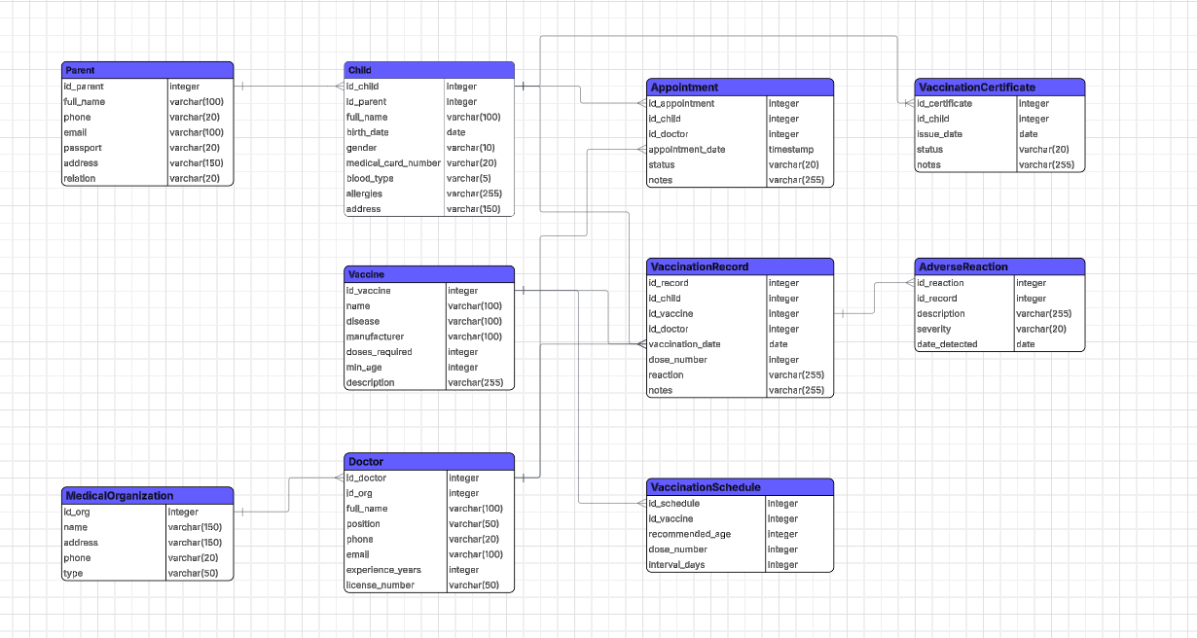
Рисунок 1 — ER диаграмма

Описание связей логической модели:

- Parent → Child (1 : M): Один родитель может иметь несколько детей; ребёнок связан с одним родителем (законным представителем)
- Child → VaccinationRecord (1 : M): Один ребёнок может иметь множество записей о прививках в журнале
- Vaccine → VaccinationRecord (1 : M): Одна вакцина может использоваться во многих записях журнала
- Doctor → VaccinationRecord (1 : M): Один врач может выполнить множество прививок
- MedicalOrganization → Doctor (1 : M): В одном медицинском учреждении работает несколько врачей
- Vaccine → VaccinationSchedule (1 : M): Для одной вакцины существует несколько записей календаря (по дозам и возрастам)
- Child → Appointment (1 : M): У ребёнка может быть несколько записей на приём
- Doctor → Appointment (1 : M): Врач принимает множество пациентов по записям
- Child → VaccinationCertificate (1 : M): У ребёнка может быть несколько сертификатов (на разные периоды)
- VaccinationRecord → AdverseReaction (1 : M): Одна запись о прививке может содержать несколько зафиксированных реакций

3. Нормализация сущностей логической модели данных
Нормализация выполняется с целью исключения избыточности данных, аномалий вставки, обновления и удаления. Все сущности доведены до третьей нормальной формы (3НФ).

3.1. Нормализация сущности «Child» (Ребёнок)
Исходное отношение (1НФ): Child(ФИО, дата_рождения, пол, адрес, телефон_родителя, ФИО_родителя, паспорт_родителя, номер_медкарты, группа_крови, аллергии)
Аномалии: транзитивная зависимость атрибутов родителя от ключа ребёнка; многозначные зависимости при наличии нескольких родителей.

Нормализованная структура (3НФ):
Parent(id_parent, full_name, phone, email, passport, address, relation) — справочник родителей Child(id_child, full_name, birth_date, gender, address, id_parent→Parent, medical_card_number, blood_type, allergies)
Все неключевые атрибуты функционально полно зависят от первичного ключа и не зависят транзитивно от других неключевых атрибутов.

3.2. Нормализация сущности «VaccinationRecord» (Журнал прививок)
Исходное отношение (1НФ): VaccinationRecord(номер_записи, ФИО_ребёнка, название_вакцины, ФИО_врача, дата_прививки, доза, реакция, следующая_дата, примечания)
Аномалии: избыточное дублирование ФИО ребёнка, названия вакцины и ФИО врача в каждой записи; невозможность корректного обновления данных при изменении ФИО.
Нормализованная структура (3НФ):
Child(id_child, ...) — справочник детей Vaccine(id_vaccine, name, disease, ...) — справочник вакцин Doctor(id_doctor, full_name, ...) — справочник врачей VaccinationRecord(id_record, id_child→Child, id_vaccine→Vaccine, id_doctor→Doctor, vaccination_date, dose_number, reaction, next_due_date, notes)
Все многозначные зависимости выделены в отдельные справочники. Транзитивные зависимости устранены. Промежуточные таблицы не требуются, так как связи типа M:N отсутствуют (все связи 1:M).

3.3. Нормализация сущности «Doctor» (Медицинский работник)
Исходное отношение (1НФ): Doctor(ФИО, должность, телефон, email, стаж, номер_лицензии, название_учреждения, адрес_учреждения)
Аномалии: транзитивная зависимость адреса учреждения от названия учреждения; дублирование данных об учреждении для каждого врача.
Нормализованная структура (3НФ):
MedicalOrganization(id_org, name, address, phone, type) — справочник учреждений Doctor(id_doctor, full_name, position, phone, email, experience_years, license_number, id_org→MedicalOrganization)
Атрибуты учреждения выделены в отдельную справочную сущность. В сущности Doctor оставлен только внешний ключ id_org.
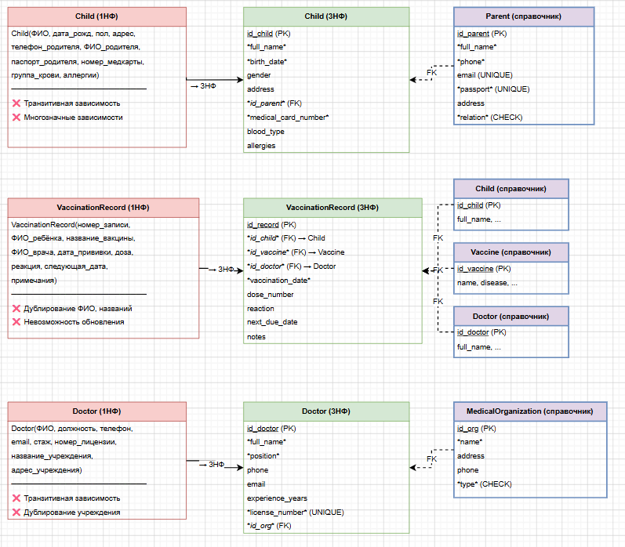
Рисунок 2 – Схемы нормализации ключевых сущностей (1НФ → 3НФ)

4. ER-диаграмма физической модели данных
Физическая модель данных представляет собой набор таблиц в третьей нормальной форме (3НФ), соответствующих сущностям логической модели. Для каждой таблицы определены типы данных полей в соответствии с системой типов СУБД PostgreSQL.
4.1. Описание таблиц физической модели БД
Таблица 2.2 – Структура таблицы «Parent» (Родитель)
Имя поля | Тип данных | Размер | Условие на значение | Значение по умолчанию | Примечание
id_parent | serial | 4 | NOT NULL, PRIMARY KEY | - | Уникальный идентификатор
full_name | varchar(100) | 100 | NOT NULL | - | ФИО родителя
phone | varchar(20) | 20 | NOT NULL | - | Контактный телефон
email | varchar(100) | 100 | UNIQUE | - | Электронная почта
passport | varchar(20) | 20 | NOT NULL, UNIQUE | - | Серия и номер паспорта
address | varchar(200) | 200 | - | - | Адрес проживания
relation | varchar(20) | 20 | CHECK (relation IN ('мать', 'отец', 'опекун')) | 'мать' | Степень родства

Таблица 2.2 – Структура таблицы «MedicalOrganization» (Медицинское учреждение)
Имя поля | Тип данных | Размер | Условие на значение | Значение по умолчанию | Примечание
id_org | serial | 4 | NOT NULL, PRIMARY KEY | - | Уникальный идентификатор
name | varchar(150) | 150 | NOT NULL | - | Название учреждения
address | varchar(200) | 200 | - | - | Юридический адрес
phone | varchar(20) | 20 | - | - | Контактный телефон
type | varchar(50) | 50 | CHECK (type IN ('поликлиника', 'больница', 'прививочный_кабинет')) | 'поликлиника' | Тип учреждения

Таблица 2.2 – Структура таблицы «Doctor» (Медицинский работник)
Имя поля | Тип данных | Размер | Условие на значение | Значение по умолчанию | Примечание
id_doctor | serial | 4 | NOT NULL, PRIMARY KEY | - | Уникальный идентификатор
full_name | varchar(100) | 100 | NOT NULL | - | ФИО врача
position | varchar(50) | 50 | NOT NULL | - | Должность
phone | varchar(20) | 20 | - | - | Контактный телефон
email | varchar(100) | 100 | UNIQUE | - | Электронная почта
experience_years | integer | 4 | CHECK (experience_years >= 0) | 0 | Стаж работы (лет)
license_number | varchar(30) | 30 | NOT NULL, UNIQUE | - | Номер лицензии
id_org | integer | 4 | NOT NULL, FOREIGN KEY | - | Ссылка на MedicalOrganization

Таблица 2.2 – Структура таблицы «Vaccine» (Прививка)
Имя поля | Тип данных | Размер | Условие на значение | Значение по умолчанию | Примечание
id_vaccine | serial | 4 | NOT NULL, PRIMARY KEY | - | Уникальный идентификатор
name | varchar(100) | 100 | NOT NULL, UNIQUE | - | Название вакцины
disease | varchar(100) | 100 | NOT NULL | - | Защита от заболевания
manufacturer | varchar(100) | 100 | - | - | Производитель
doses_required | integer | 4 | CHECK (doses_required > 0) | 1 | Требуемое количество доз
min_age | integer | 4 | CHECK (min_age >= 0) | 0 | Минимальный возраст (месяцев)
description | text | - | - | - | Описание вакцины

Таблица 2.2 – Структура таблицы «VaccinationSchedule» (Календарь прививок)
Имя поля | Тип данных | Размер | Условие на значение | Значение по умолчанию | Примечание
id_schedule | serial | 4 | NOT NULL, PRIMARY KEY | - | Уникальный идентификатор
id_vaccine | integer | 4 | NOT NULL, FOREIGN KEY | - | Ссылка на Vaccine
recommended_age | integer | 4 | CHECK (recommended_age >= 0) | 0 | Рекомендуемый возраст (месяцев)
dose_number | integer | 4 | CHECK (dose_number > 0) | 1 | Номер дозы
interval_days | integer | 4 | CHECK (interval_days >= 0) | 0 | Интервал между дозами (дней)

Таблица 2.2 – Структура таблицы «Child» (Ребёнок)
Имя поля | Тип данных | Размер | Условие на значение | Значение по умолчанию | Примечание
id_child | serial | 4 | NOT NULL, PRIMARY KEY | - | Уникальный идентификатор
full_name | varchar(100) | 100 | NOT NULL | - | ФИО ребёнка
birth_date | date | 4 | NOT NULL, CHECK (birth_date <= CURRENT_DATE) | - | Дата рождения
gender | varchar(10) | 10 | CHECK (gender IN ('мужской', 'женский')) | - | Пол
address | varchar(200) | 200 | - | - | Адрес проживания
id_parent | integer | 4 | NOT NULL, FOREIGN KEY | - | Ссылка на Parent
medical_card_number | varchar(30) | 30 | NOT NULL, UNIQUE | - | Номер медицинской карты
blood_type | varchar(5) | 5 | - | - | Группа крови
allergies | text | - | - | - | Сведения об аллергиях

Таблица 2.2 – Структура таблицы «VaccinationRecord» (Журнал прививок)
Имя поля | Тип данных | Размер | Условие на значение | Значение по умолчанию | Примечание
id_record | serial | 4 | NOT NULL, PRIMARY KEY | - | Уникальный идентификатор записи
id_child | integer | 4 | NOT NULL, FOREIGN KEY | - | Ссылка на Child
id_vaccine | integer | 4 | NOT NULL, FOREIGN KEY | - | Ссылка на Vaccine
id_doctor | integer | 4 | NOT NULL, FOREIGN KEY | - | Ссылка на Doctor
vaccination_date | date | 4 | NOT NULL, CHECK (vaccination_date <= CURRENT_DATE) | CURRENT_DATE | Дата вакцинации
dose_number | integer | 4 | CHECK (dose_number > 0) | 1 | Номер дозы
reaction | varchar(200) | 200 | - | - | Реакция организма
next_due_date | date | 4 | CHECK (next_due_date >= vaccination_date) | - | Дата следующей дозы
notes | text | - | - | - | Дополнительные примечания

Таблица 2.2 – Структура таблицы «Appointment» (Запись на прививку)
Имя поля | Тип данных | Размер | Условие на значение | Значение по умолчанию | Примечание
id_appointment | serial | 4 | NOT NULL, PRIMARY KEY | - | Уникальный идентификатор
id_child | integer | 4 | NOT NULL, FOREIGN KEY | - | Ссылка на Child
id_doctor | integer | 4 | NOT NULL, FOREIGN KEY | - | Ссылка на Doctor
appointment_date | timestamp | 8 | NOT NULL | - | Дата и время приёма
status | varchar(20) | 20 | CHECK (status IN ('запланирована', 'выполнена', 'отменена')) | 'запланирована' | Статус записи
notes | text | - | - | - | Примечания

Таблица 2.2 – Структура таблицы «VaccinationCertificate» (Сертификат прививок)
Имя поля | Тип данных | Размер | Условие на значение | Значение по умолчанию | Примечание
id_certificate | serial | 4 | NOT NULL, PRIMARY KEY | - | Уникальный идентификатор
id_child | integer | 4 | NOT NULL, FOREIGN KEY | - | Ссылка на Child
issue_date | date | 4 | NOT NULL, CHECK (issue_date <= CURRENT_DATE) | CURRENT_DATE | Дата выдачи
status | varchar(20) | 20 | CHECK (status IN ('активен', 'просрочен', 'аннулирован')) | 'активен' | Статус сертификата
notes | text | - | - | - | Примечания

Таблица 2.2 – Структура таблицы «AdverseReaction» (Побочная реакция)
Имя поля | Тип данных | Размер | Условие на значение | Значение по умолчанию | Примечание
id_reaction | serial | 4 | NOT NULL, PRIMARY KEY | - | Уникальный идентификатор
id_record | integer | 4 | NOT NULL, FOREIGN KEY | - | Ссылка на VaccinationRecord
description | text | - | NOT NULL | - | Описание реакции
severity | varchar(20) | 20 | CHECK (severity IN ('лёгкая', 'средняя', 'тяжёлая')) | 'лёгкая' | Степень тяжести
date_detected | date | 4 | NOT NULL, CHECK (date_detected <= CURRENT_DATE) | CURRENT_DATE | Дата выявления

5. Описание связей в физической модели БД и условия целостности данных

Таблица 2.3 – Связи между таблицами БД
Родительская таблица | Атрибут (PK) | Дочерняя таблица | Атрибут (FK) | Тип связи
Parent | id_parent | Child | id_parent | 1 : M
MedicalOrganization | id_org | Doctor | id_org | 1 : M
Vaccine | id_vaccine | VaccinationSchedule | id_vaccine | 1 : M
Vaccine | id_vaccine | VaccinationRecord | id_vaccine | 1 : M
Child | id_child | VaccinationRecord | id_child | 1 : M
Doctor | id_doctor | VaccinationRecord | id_doctor | 1 : M
Child | id_child | Appointment | id_child | 1 : M
Doctor | id_doctor | Appointment | id_doctor | 1 : M
Child | id_child | VaccinationCertificate | id_child | 1 : M
VaccinationRecord | id_record | AdverseReaction | id_record | 1 : M

Условия целостности данных:

1. Ссылочная целостность (Referential Integrity): Все внешние ключи (FK) ссылаются на существующие записи в родительских таблицах. При удалении записи из родительской таблицы каскадное удаление запрещено (ON DELETE RESTRICT), за исключением связи VaccinationRecord → AdverseReaction, где допустимо каскадное удаление (ON DELETE CASCADE).
2. Доменная целостность (Domain Integrity): Поля с ограничением CHECK обеспечивают допустимость значений (например, пол gender принимает только «мужской»/«женский», пол status — только предопределённые статусы).
3. Целостность сущностей (Entity Integrity): Первичные ключи (PK) не содержат NULL-значений и уникальны в пределах таблицы. Поля с ограничением UNIQUE (passport, email, license_number, medical_card_number) гарантируют уникальность ключевых атрибутов предметной области.
4. Бизнес-правила: Поле next_due_date в VaccinationRecord должно быть не раньше vaccination_date. Поле birth_date в Child не может превышать текущую дату. Поле doses_required в Vaccine должно быть положительным.

6. SQL-скрипт создания физической модели БД (PostgreSQL)
-- Создание базы данных учёта детских прививок
-- СУБД: PostgreSQL
-- 1. Справочник родителей
CREATE TABLE Parent (
id_parent SERIAL PRIMARY KEY,
full_name VARCHAR(100) NOT NULL,
phone VARCHAR(20) NOT NULL,
email VARCHAR(100) UNIQUE,
passport VARCHAR(20) NOT NULL UNIQUE,
address VARCHAR(200),
relation VARCHAR(20) DEFAULT 'мать'
CHECK (relation IN ('мать', 'отец', 'опекун'))
);
-- 2. Справочник медицинских учреждений
CREATE TABLE MedicalOrganization (
id_org SERIAL PRIMARY KEY,
name VARCHAR(150) NOT NULL,
address VARCHAR(200),
phone VARCHAR(20),
type VARCHAR(50) DEFAULT 'поликлиника'
CHECK (type IN ('поликлиника', 'больница', 'прививочный_кабинет'))
);
-- 3. Справочник медицинских работников
CREATE TABLE Doctor (
id_doctor SERIAL PRIMARY KEY,
full_name VARCHAR(100) NOT NULL,
position VARCHAR(50) NOT NULL,
phone VARCHAR(20),
email VARCHAR(100) UNIQUE,
experience_years INTEGER DEFAULT 0
CHECK (experience_years >= 0),
license_number VARCHAR(30) NOT NULL UNIQUE,
id_org INTEGER NOT NULL REFERENCES MedicalOrganization(id_org)
ON DELETE RESTRICT ON UPDATE CASCADE
);
-- 4. Справочник вакцин
CREATE TABLE Vaccine (
id_vaccine SERIAL PRIMARY KEY,
name VARCHAR(100) NOT NULL UNIQUE,
disease VARCHAR(100) NOT NULL,
manufacturer VARCHAR(100),
doses_required INTEGER DEFAULT 1
CHECK (doses_required > 0),
min_age INTEGER DEFAULT 0
CHECK (min_age >= 0),
description TEXT
);
-- 5. Справочник календаря прививок
CREATE TABLE VaccinationSchedule (
id_schedule SERIAL PRIMARY KEY,
id_vaccine INTEGER NOT NULL REFERENCES Vaccine(id_vaccine)
ON DELETE CASCADE ON UPDATE CASCADE,
recommended_age INTEGER DEFAULT 0
CHECK (recommended_age >= 0),
dose_number INTEGER DEFAULT 1
CHECK (dose_number > 0),
interval_days INTEGER DEFAULT 0
CHECK (interval_days >= 0)
);
-- 6. Оперативная таблица детей
CREATE TABLE Child (
id_child SERIAL PRIMARY KEY,
full_name VARCHAR(100) NOT NULL,
birth_date DATE NOT NULL
CHECK (birth_date <= CURRENT_DATE),
gender VARCHAR(10)
CHECK (gender IN ('мужской', 'женский')),
address VARCHAR(200),
id_parent INTEGER NOT NULL REFERENCES Parent(id_parent)
ON DELETE RESTRICT ON UPDATE CASCADE,
medical_card_number VARCHAR(30) NOT NULL UNIQUE,
blood_type VARCHAR(5),
allergies TEXT
);
-- 7. Оперативная таблица журнала прививок
CREATE TABLE VaccinationRecord (
id_record SERIAL PRIMARY KEY,
id_child INTEGER NOT NULL REFERENCES Child(id_child)
ON DELETE RESTRICT ON UPDATE CASCADE,
id_vaccine INTEGER NOT NULL REFERENCES Vaccine(id_vaccine)
ON DELETE RESTRICT ON UPDATE CASCADE,
id_doctor INTEGER NOT NULL REFERENCES Doctor(id_doctor)
ON DELETE RESTRICT ON UPDATE CASCADE,
vaccination_date DATE NOT NULL DEFAULT CURRENT_DATE
CHECK (vaccination_date <= CURRENT_DATE),
dose_number INTEGER DEFAULT 1
CHECK (dose_number > 0),
reaction VARCHAR(200),
next_due_date DATE
CHECK (next_due_date >= vaccination_date),
notes TEXT
);
-- 8. Оперативная таблица записей на приём
CREATE TABLE Appointment (
id_appointment SERIAL PRIMARY KEY,
id_child INTEGER NOT NULL REFERENCES Child(id_child)
ON DELETE CASCADE ON UPDATE CASCADE,
id_doctor INTEGER NOT NULL REFERENCES Doctor(id_doctor)
ON DELETE RESTRICT ON UPDATE CASCADE,
appointment_date TIMESTAMP NOT NULL,
status VARCHAR(20) DEFAULT 'запланирована'
CHECK (status IN ('запланирована', 'выполнена', 'отменена')),
notes TEXT
);
-- 9. Оперативная таблица сертификатов
CREATE TABLE VaccinationCertificate (
id_certificate SERIAL PRIMARY KEY,
id_child INTEGER NOT NULL REFERENCES Child(id_child)
ON DELETE CASCADE ON UPDATE CASCADE,
issue_date DATE NOT NULL DEFAULT CURRENT_DATE
CHECK (issue_date <= CURRENT_DATE),
status VARCHAR(20) DEFAULT 'активен'
CHECK (status IN ('активен', 'просрочен', 'аннулирован')),
notes TEXT
);
-- 10. Оперативная таблица побочных реакций
CREATE TABLE AdverseReaction (
id_reaction SERIAL PRIMARY KEY,
id_record INTEGER NOT NULL REFERENCES VaccinationRecord(id_record)
ON DELETE CASCADE ON UPDATE CASCADE,
description TEXT NOT NULL,
severity VARCHAR(20) DEFAULT 'лёгкая'
CHECK (severity IN ('лёгкая', 'средняя', 'тяжёлая')),
date_detected DATE NOT NULL DEFAULT CURRENT_DATE
CHECK (date_detected <= CURRENT_DATE)
);
-- Индексы для оптимизации частых запросов
CREATE INDEX idx_child_parent ON Child(id_parent);
CREATE INDEX idx_vaccination_record_child ON VaccinationRecord(id_child);
CREATE INDEX idx_vaccination_record_vaccine ON VaccinationRecord(id_vaccine);
CREATE INDEX idx_vaccination_record_doctor ON VaccinationRecord(id_doctor);
CREATE INDEX idx_appointment_child ON Appointment(id_child);
CREATE INDEX idx_appointment_doctor ON Appointment(id_doctor);
CREATE INDEX idx_certificate_child ON VaccinationCertificate(id_child);
CREATE INDEX idx_adverse_reaction_record ON AdverseReaction(id_record);

Выводы:
1. В ходе выполнения лабораторной работы №2 достигнута цель: изучены принципы даталогического моделирования реляционной базы данных, освоены средства проектирования физической модели данных на примере системы учёта детских прививок.
2. На основе инфологической модели, разработанной в лабораторной работе №1, выполнена идентификация сущностей базы данных. Выделено 10 сущностей, из которых 5 отнесены к справочным (условно-постоянная информация: Parent, MedicalOrganization, Doctor, Vaccine, VaccinationSchedule) и 5 — к оперативным (текущая информация: Child, VaccinationRecord, Appointment, VaccinationCertificate, AdverseReaction).
3. Разработана ER-диаграмма логической модели данных с указанием первичных и внешних ключей, типов связей (все связи типа 1:M). Проведена нормализация всех сущностей до третьей нормальной формы (3НФ). Устранены следующие аномалии: транзитивные зависимости (выделение справочников Parent и MedicalOrganization), многозначные зависимости (выделение справочника VaccinationSchedule), избыточное дублирование данных (нормализация VaccinationRecord).
4. Разработана физическая модель данных в виде 10 таблиц СУБД PostgreSQL. Для каждой таблицы определены типы данных, размеры полей, ограничения целостности (PRIMARY KEY, FOREIGN KEY, UNIQUE, CHECK, NOT NULL), значения по умолчанию. Установлены связи между таблицами с соблюдением ссылочной целостности (ON DELETE RESTRICT / CASCADE).
5. Составлен полный SQL-скрипт создания базы данных, включающий определение таблиц, ограничений, индексов. Физическая модель готова к промышленной эксплуатации и может быть использована для автоматизации работы детской поликлиники или прививочного кабинета.
6. Полученные навыки даталогического моделирования (нормализация, определение типов данных, проектирование связей и ограничений целостности) являются фундаментальными для дальнейшего изучения дисциплины «Базы данных» и практической разработки информационных систем.

